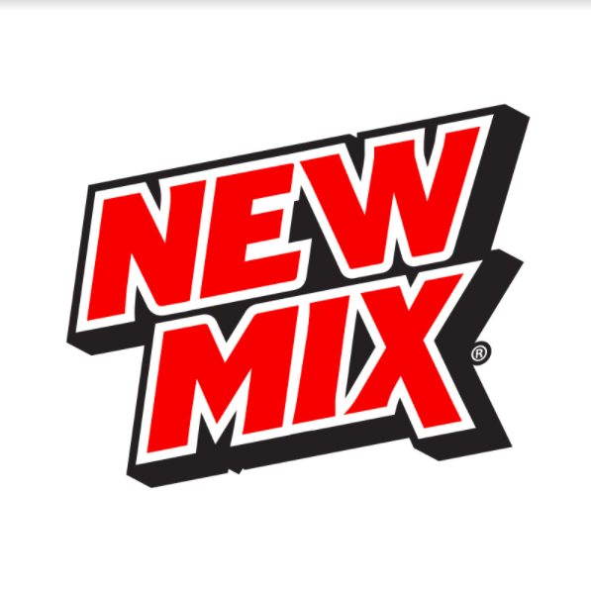

**New Mix lanza el nuevo**

**Mix de Sabor: “Cantarito”**

* Desde 1997, *New Mix* se encuentra comprometido con satisfacer las nuevas necesidades de sus consumidores, es por eso que este año presenta New Mix sabor “Cantarito”.
* En 2020 las bebidas listas para beber *(RTD por sus siglas en inglés)* presentaron un crecimiento de más del 43%, de acuerdo al estudio *Passport Euromonitor International.*
* *New Mix* ocupa el primer lugar en ventas dentro de la categoría de bebidas listas para beber, de acuerdo al reporte publicado en *The Spirit Business.*

**Ciudad de México, a 18 de octubre de 2021.** New Mix lanza al mercado su nuevo sabor “Cantarito”, una bebida lista para beber (*ready to drink* o *RTD* por sus siglas en inglés) inspirada en la receta típica de los “Cantaritos” de Amatitán, Jalisco, una bebida típica de la región. Este nuevo sabor se integra a la familia y busca *resaltar lo refrescante de su mezcla,* la cual incluye Tequila el Jimador, refresco de toronja y el sabor de los jugos cítricos favoritos de los mexicanos: naranja, toronja y limón con un toque de sal.

Desde 1997, New Mix se ha posicionado como la bebida lista para beber favorita en México. La motivación de la marca es ofrecer nuevos sabores ampliando su portafolio de productos. De este modo, buscan mantener su liderazgo a través de mezclas únicas y refrescantes en un envase práctico.

**¿Cómo sabemos que New Mix es un sabor ganador?**

En un estudio reciente que se llevó a cabo con consumidores de New Mix, la marca se dió a la tarea de evaluar nuevos conceptos de sabores para descubrir cuál era el favorito. New Mix “Cantarito” obtuvo la mejor calificación en intención de compra y fue el que generó mayor atracción entre los encuestados gracias a que su sabor resalta por ser un mix refrescante. Con este resultado, la marca tiene confianza de tener en sus manos un sabor ganador, en un empaque práctico y conveniente.

**¿Cuál es el momento de consumo de “Cantarito”?**

¡Es ideal para cualquier ocasión! New Mix ofrece diferentes mezclas de sabor que van bien en cualquier momento. Con New Mix “Cantarito”, los consumidores podrán llenar de sabor todos los lugares en los que haya una reunión y busquen una bebida refrescante lista para beber, para que los “New Mixers” solo tengan que destapar y preocuparse por pasarla bien: una carnita asada con amigos, tomando el sol en la playa o a la orilla de la alberca.

***El nuevo sabor de New Mix ya se encuentra disponible***

New Mix “Cantarito” se encuentra disponible en autoservicios, tiendas de conveniencia o en la tiendita de la esquina, al mismo precio que el resto de sus sabores.

Tú también conoce el Nuevo Mix de Sabor, una opción refrescante y deliciosa, lista para quienes saben vivir la vida.

***

**Acerca de New Mix**

En 1997 nace New Mix, la primera bebida premezclada, lista para tomar con Tequila el Jimador. New Mix cuenta con una variedad de mezclas de sabores increíbles: Paloma, Vampiro, Mineral Limón, Mineral Naranja y ahora Cantarito.

New Mix es una marca propiedad de Brown-Forman Corporation.

**Síguenos en:**

Facebook:<https://www.facebook.com/NewMixOficial>

Instagram:<https://www.instagram.com/newmixmx/>

YouTube:<https://www.youtube.com/channel/UClcwd8J_5nsgGsQ9wUFrYuA>

**Contacto para prensa:**

**Quantum PR Worldwide**

Maribel López

maribel@qprw.co

55 2240 2298